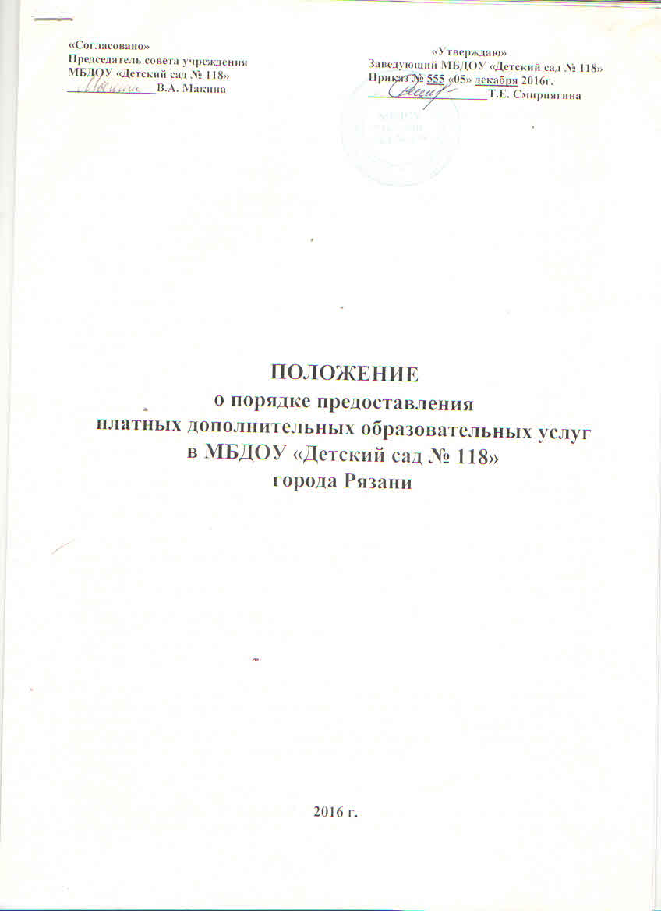

1. Общие положения.
1.1. Положение о порядке предоставления платных дополнительных образовательных услуг в МБДОУ «Детский сад № 118» (далее - Положение) определяет порядок:
- предоставления платных дополнительных образовательных услуг
- распределения средств, поступающих в фонд оплаты труда от оказания платных дополнительных образовательных услуг в МБДОУ «Детский сад № 118» (далее – Учредитель)

1.2. Положение разработано в соответствии с:
- Гражданским кодексом Российской Федерации;
- Законом Российской Федерации от 07.02.1992 № 2300-I "О защите прав потребителей";
- Федеральным законом от 12.01.1996 № 7-ФЗ "О некоммерческих организациях";
- Федеральным законом от 29.12.2012 № 273-ФЗ "Об образовании в Российской Федерации";
- Постановлением Правительства РФ от 15.08.2013 № 706 "Об утверждении Правил оказания платных образовательных услуг";
- Постановлением администрации города Рязани от 3 февраля 2011 г. N 395 "Об утверждении Порядка определения платы для физических и юридических лиц за оказание услуг (выполнение работ), относящихся к основным видам деятельности муниципальных бюджетных учреждений города Рязани"
- Уставом Учреждения.

1.3. Оказание платных услуг Учреждением организуется для привлечения внебюджетных средств финансирования, развития и совершенствования материальной базы учреждения, увеличения стимулирования труда работников, а также для создания более комфортных условий участникам образовательного процесса при получении услуг, предоставляемых Учреждением.

1.4. Платные дополнительные образовательные услуги предоставляются с целью наиболее полного удовлетворения образовательных потребностей воспитанников детского сада и их родителей (законных представителей).

1.5.Платные образовательные услуги не могут быть оказаны вместо образовательной деятельности, финансовое обеспечение которой осуществляется за счет бюджетных ассигнований федерального бюджета, бюджетов субъектов Российской Федерации, местных бюджетов. В противном случае данные средства подлежат возврату оплатившим эти услуги лицам.
1.6. Платные услуги осуществляются за счет следующих внебюджетных средств:
- средств родителей (законных представителей);
- спонсорских средств;
- сторонних организаций.

1.7. Учреждение вправе оказывать платные услуги и иную приносящую доход деятельность лишь постольку, поскольку это служит достижению целей, ради которых оно создано, и соответствующую этим целям, при условии, что такая деятельность указана в его учредительных документах. Доходы, полученные от такой деятельности, и приобретенное за счет этих доходов имущество поступают в самостоятельное распоряжение учреждения (ст.298 ГК РФ).

2. Перечень платных услуг
2.1. Учреждение оказывает платные дополнительные образовательные и сопутствующие услуги (далее платные услуги) в рамках основных и дополнительных видов деятельности, определенных в Уставе Учреждения. Платные услуги могут быть оказаны только сверх деятельности, финансовое обеспечение которой установлено муниципальным заданием.
2.2. Перечень платных услуг, оказываемых Учреждением, согласовывается Управлением образования и молодежной политики города Рязани, Советом МБДОУ и утверждается приказом заведующего Учреждением на очередной учебный год с учетом анализа потребности в предоставлении платных услуг.

3. Организация платных услуг.
3.1. Оказание платных услуг осуществляется Учреждением в соответствии с настоящим Положением и договором об оказании услуг, который регламентирует условия и сроки их получения, порядок расчетов, права, обязанности и ответственность сторон.

3.2. По каждому виду платных услуг образовательное Учреждение должно иметь образовательные программы, утвержденные в установленном порядке.

3.3. При оказании Учреждением платных услуг сохраняется установленный режим работы, доступность и качество муниципальных услуг.

3.4. Платные услуги оказываются работниками Учреждения в свободное от основной работы время с обязательным ведением раздельных табелей учета рабочего времени по основной работе и работе по оказанию платных услуг.

3.5. Для оказания платных услуг Учреждение может привлекать специалистов из других организаций с осуществлением оплаты их труда на договорной основе за счет средств, получаемых от оказания платных услуг.

3.6.Для предоставления платных услуг в МБДОУ необходимо:

3.6.1. Изучить потребность в платных услугах и определить предполагаемое количество Заказчиков;

3.6.2. Создать условия для их проведения в соответствии с действующими санитарно - гигиеническими нормами и правилами.

3.6.3. Получить лицензию на образовательные программы, которые будут реализовываться в рамках оказания платных образовательных услуг;

3.6.4. Обеспечить кадровый состав и оформить трудовые соглашения по выполнению платных услуг со специалистами.

3.6.5. Заключить договор с Заказчиком на оказание платных образовательных услуг;

3.6.6. Довести до Заказчика (в том числе путем размещения в удобном для обозрения месте) информацию, содержащую следующие сведения:

а) наименование и место нахождения (адрес) учреждения, сведения о наличии лицензии на право ведения образовательной деятельности с указанием регистрационного номера и срока действия, а также наименования, адреса и телефона органа, выдавшего лицензию;

б) уровень и направленность реализуемых основных и дополнительных образовательных программ, формы и сроки их освоения;

в) перечень образовательных услуг, стоимость которых включена в основную плату по договору, и платных услуг, оказываемых с согласия потребителя, порядок их предоставления;

г) стоимость образовательных услуг, оказываемых за основную плату по договору, а также стоимость платных услуг и порядок их оплаты;

д) порядок приема в платные кружки и секции и требования к поступающим.

3.6.7. Предоставить для ознакомления по требованию потребителя:

а) Устав учреждения;

б) образцы договоров, в том числе об оказании платных услуг;

в) дополнительные образовательные программы, специальные курсы, циклы дисциплин и другие дополнительные образовательные услуги, оказываемые за плату только с согласия потребителя.

3.6.8. Составить смету расходов на дополнительные услуги.

3.6.9. Издать приказ Заведующего об организации конкретных платных услуг в учреждении, в котором определить:
- ответственных лиц;
- состав участников;
- организацию работы по предоставлению платных услуг (Расписание занятий, график работы и т.д.);
- привлекаемый преподавательский состав;
- порядок оплаты труда работников, занятых оказанием и организацией платных услуг.

3.6.10. Утвердить:
- учебную программу;
- смету расходов;
- штатное расписание;
- должностные инструкции.

3.7. Образовательная программа на каждый вид образовательных услуг принимаются Педагогическим Советом МБДОУ и проходит процедуру лицензирования в управлении надзора и контроля Министерства образования Рязанской области.

3.8. Формы договоров об оказании платных услуг разрабатываются в МБДОУ, в соответствии с Примерной формой договора об оказании платных дополнительных образовательных услуг государственными и муниципальными общеобразовательными учреждениями, утвержденной Приказом Минобразования от 10 июля 2003 г. № 2994 «Об утверждении Примерной формы договора об оказании платных образовательных услуг в сфере общего образования», согласовываются Заведующим МБДОУ и являются неотъемлемым приложением к Положению о кадровом делопроизводстве. Формы документов первичного бухгалтерского учета по факту выполнения работ утверждаются приказом Заведующего и являются неотъемлемым приложением к приказу «Об учетной политике учреждения».

3.9. МБДОУ обязано оформить и хранить следующие документы отчетности:
- приказ руководителя учреждения об организации платных услуг;
- приказ руководителя учреждения о назначении ответственного за организацию платных услуг и определение круга его обязанностей;
- договоры с родителями на оказание платных услуг;
- перечень платных услуг и расчет их цены;
- график оказания платных услуг с указанием помещений и тех работников, кто их оказывает;
- документы о плате родителей за услуги;
- акты выполненных работ за месяц;
- табель учета рабочего времени;
- приказы на оплату труда работников, занятых в предоставлении платных услуг, и основания к ним (трудовые договоры);
- книгу "Отзывов и предложений".

3.10. МБДОУ обязано организовать контроль за качеством платных услуг.

3.11. Кружковые занятия проводятся во второй половине дня в соответствии с письмом МО РФ № 65/23-16 от 14.03.2000 г.

3.12. Специалист, оказывающий платные услуги, один раз в квартал обязан проводить показательные мероприятия, открытые занятия, организовывать выставки для родителей.

3.13. Специалист, оказывающий платные услуги, обязан вести табель учета посещаемости занятий воспитанников.

3.14. Специалист, оказывающий платные услуги, обязан представлять годовой отчет о работе, творческих достижениях (участие в конкурсах, спектаклях, районных, городских и т.д.) Заведующему МБДОУ и родителям воспитанников.

3.15. Специалист, оказывающий платные услуги, обязан строить свою деятельность в соответствии с графиком работы и образовательной программой, утвержденной на Педагогическом Совете МБДОУ и прошедшей процедуру лицензирования.

4. Порядок определения платы за единицу платной дополнительной образовательной услуги.
4.1. Настоящий порядок разработан в соответствии со ст. 253-264 Налогового кодекса РФ, Постановлением Администрации города Рязани от 03.02.2011 г.
№ 395 «Об утверждении Порядка определения платы для физических и юридических лиц за оказание услуг (выполнение работ), относящихся к основным видам деятельности муниципальных бюджетных учреждений города Рязани».

4.2. Порядок разработан в целях обеспечения единого механизма формирования цен на платные услуги, предоставляемые детям дошкольного возраста, и сочетание экономических интересов Учреждения и потребителей услуг.

4.3. Основной принцип при формировании цены на платные услуги – затратный, при котором цена образуется на основе стоимости затраченных на ее осуществление ресурсов. Состав затрат, относимых на себестоимость платных услуг, включает в себя:
- расходы на оплату труда,
- начисления на заработную плату,
- суммы амортизационных отчислений на полное восстановление оборудования,
- накладные расходы.
В состав затрат, относимых на себестоимость, не включаются:
- затраты на приобретение оборудования,
- затраты на капитальное строительство,
- суммы пени, штрафов и других санкций за нарушение договорных отношений.

4.4. Расчет цены на платную услугу для 1 человека в месяц:

4.4.1. При расчете себестоимости на 1 час платной услуги.
учитываются следующие показатели:
1) Оплата труда
Для определения расходов на оплату труда основного персонала рассчитывается основная и дополнительная заработная плата.
Расчет основной заработной платы основного персонала за 1 час оказываемой платной услуги производится путем деления месячного оклада (ставки) на среднемесячное количество часов.
Дополнительная заработная плата основного персонала включает доплаты и выплаты компенсирующего и единовременного характера, предусмотренные законодательством Российской Федерации.
2) Начисления на оплату труда
Начисления на оплату труда определяются в соответствии с действующим законодательством Российской Федерации.
3) Амортизация оборудования
Амортизация оборудования рассчитывается в соответствии с нормами износа оборудования, фактически используемого при оказании услуги (компьютеры, спортивное оборудование, магнитофоны и т.п.).
При расчете учитываются коэффициенты индексации основных средств, устанавливаемые в соответствии с Постановлениями Правительства Российской Федерации.
4) Накладные расходы
В состав накладных расходов входят следующие затраты: зарплата с начислениями прочего персонала, который непосредственно не занят выполнением этой услуги, но является способствующим ее выполнению (административно-управленческий персонал, вспомогательный персонал), хозяйственные расходы, амортизация здания, расходы на проведение текущего ремонта и прочие расходы.
Размер накладных расходов устанавливается на основании данных предшествующего года. Коэффициент накладных расходов представляет собой отношение всей суммы накладных расходов к фонду основной заработной платы.

4.4.2. Расчет цены на платную услугу для 1 человека в месяц производится следующим образом: тариф на 1 час платной услуги умножается на количество часов в месяц и делится на количество учащихся в группе по предоставлению конкретной услуги.

4.4.3. Расчет тарифа на 1 час платной услуги производится суммированием:
- среднечасовой зарплаты педагогов с начислениями на нее,
- зарплаты прочего персонала, который непосредственно не занят выполнением этой услуги, но является способствующим ее выполнению (административно-управленческий персонал, вспомогательный персонал) с начислениями,
- затрат на коммунальные услуги.

5. Порядок оплаты и учета платных услуг

5.1. Цены на платные услуги в МБДОУ «Детский сад № 118» согласовываются с начальником управления образования и молодежной политики администрацией города Рязани и утверждаются заведующим.

5.2. Увеличение стоимости платных услуг после заключения договора на их предоставление не допускается, за исключением увеличения стоимости указанных услуг с учетом уровня инфляции, предусмотренного основными характеристиками федерального бюджета на очередной финансовый год и плановый период.
5.3. Оплата за платные услуги, предоставляемые по договору, производится в учреждениях банков в безналичной форме на расчетный счет МБДОУ «Детский сад № 118».

5.4. Заказчики (Потребители) платных услуг обязаны хранить квитанцию об оплате за платные услуги с отметкой банка, либо копию платежного поручения с отметкой банка и в случае необходимости предъявить данные документы в бухгалтерию МБДОУ.

5.5. Образовательное учреждение обязано вести статистический и бухгалтерский учет и отчетность раздельно по основной деятельности и платным услугам.

5.6. При непосещении ребёнком кружка (секции) по причинам болезни, карантина, отпуска на основании предоставленных справок, внесённая за время посещения плата засчитывается в последующие платежи. Во всех других случаях отсутствия ребёнка, плата за услугу взимается полностью.

6. Распределение средств, поступающих в фонд оплаты труда от оказания платных дополнительных образовательных и сопутствующих услуг.

6.1. Средства от деятельности по предоставлению платных услуг являются одним из источников финансового обеспечения МБДОУ.

6.2. Средства, полученные от оказания платных услуг, зачисляются в доход бюджета МБДОУ с последующим целевым направлением их в полном объеме на расходы, связанные с уставной деятельностью учреждения.

6.3. Расходование средств, полученных от деятельности по предоставлению платных услуг МБДОУ, осуществляется в соответствии с утвержденным в установленном порядке планом финансово-хозяйственной деятельности.

6.4. Полученные МБДОУ средства от деятельности по предоставлению платных услуг могут направляться:
- на оплату труда (премирование) работников учреждения (как занятых в процессе предоставления услуг, так и не занятых), а также оплату труда внештатных сотрудников за выполнение обязанностей, направленных на реализацию платных услуг;
- на расходы, связанные с содержанием и функционированием учреждения;
- на развитие материально-технической базы учреждения и расходы, осуществляемые для повышения качества предоставляемых платных образовательных услуг.

6.5. Средства от реализации платных услуг по видам затрат распределяются следующим образом:
- производится расчет по договорам с лицами, обеспечивающими реализацию платных услуг;
- остальные средства, полученные от оказания платных услуг, направляются на развитие и текущее содержание учреждения в рамках уставной деятельности.

6.6.Фонд оплаты труда складывается из:
- оплаты труда педагогических работников, непосредственно задействованных в оказании платных услуг, определяемой в зависимости от фактически выполненного объема работ от (количества отработанных часов);
- оплаты труда административно-управленческого аппарата и вспомогательного персонала.

6.7. Оплата труда педагогических работников, непосредственно задействованных в оказании платных услуг, производится в соответствии с договором возмездного оказания услуг по обучению в процентном соотношении от общей суммы начисленных денежных средств, не менее 50% от суммы за оказание конкретных платных услуг в месяц на основании акта выполненных услуг и табеля рабочего времени.

6.8. Оплаты труда административно-управленческого аппарата и вспомогательного персонала производится в соответствии с договором возмездного оказания услуг в процентном соотношении от общей суммы начисленных денежных средств, не менее 2% за оказание платных услуг в месяц на основании табеля рабочего времени.

7. Ответственность
7.1. Ответственность за организацию и качество платных дополнительных образовательных услуг в МБДОУ «Детский сад № 118» несет Заведующий Учреждением.
7.2. Заведующему Учреждением запрещается непосредственное участие в оказании платных дополнительных образовательных услуг.
7.3. За нарушение Заведующим настоящих Правил, она может привлекаться Управлением образования и молодежной политики администрации города к ответственности в соответствии с действующим законодательством.
7.4. В случае нарушения образовательным учреждением настоящих Правил:
а) учредитель вправе приостановить или запретить оказание платных дополнительных образовательных услуг;
б) изъять у учреждения доход от оказания платных дополнительных образовательных услуг полностью или частично (при нарушении п.4.4.) и определить дальнейшее их использование.
8. Заключительные положения.
8.1. Государственный (муниципальный) орган управления образованием осуществляет контроль за соблюдением действующего законодательства в части организации дополнительных образовательных услуг.
8.2. Данная деятельность не является предпринимательской.

Приложение № 1
Заведующему МБДОУ города Рязани
«Детский сад №118»
Т.Е. Смирнягина
от________________________________
( ф.и.о.)
проживающего по адресу: _________________________________
_________________________________

ЗАЯВЛЕНИЕ
О ПРЕДОСТАВЛЕНИИ ЛЬГОТ НА ОПЛАТУ ЗА ОКАЗАНИЕ ПЛАТНЫХ УСЛУГ
Прошу предоставить льготу на оплату за оказание платных дополнительных образовательных услуг, предоставляемых моему ребенку________________________________
_________________________________________________________________________________ (Ф.И. ребенка, дата рождения, № группы)
в размере 50% (100%) от стоимости услуги (нужное подчеркнуть) в связи с _________________________________________________________________________________
(указать основания для предоставления льготы)
и на основании предоставленных документов.
С перечнем документов, необходимых для предоставления льготна оплату за оказание платных дополнительных образовательных услуг, включающих в себя:
- заявление о предоставлении льгот на оплату за оказание платных услуг;
- свидетельство о рождении ребенка;
- справка о составе семьи;
- удостоверение многодетной семьи (для многодетных семей);
- справка об установлении инвалидности (для детей – инвалидов);
- иные документы по требованию администрации МБДОУ города Рязани «Детский сад №118»
ознакомлен(а), обязуюсь их предоставить в бухгалтерию МБДОУ.

«____»______________20 г. _______________________
(подпись)

